Zu den Reiseberichten
deutsch
english

2023 Innenwelt | Warum Ölmalerei und nicht Computerkunst?
( 10. September 2023)
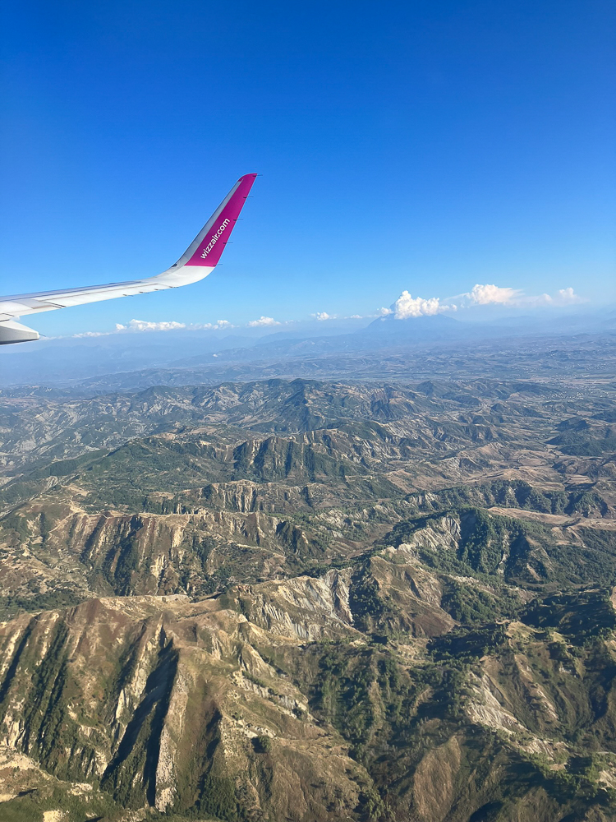

Gibt es den „Westen" in Albanien?
17. September, im Flugzeug
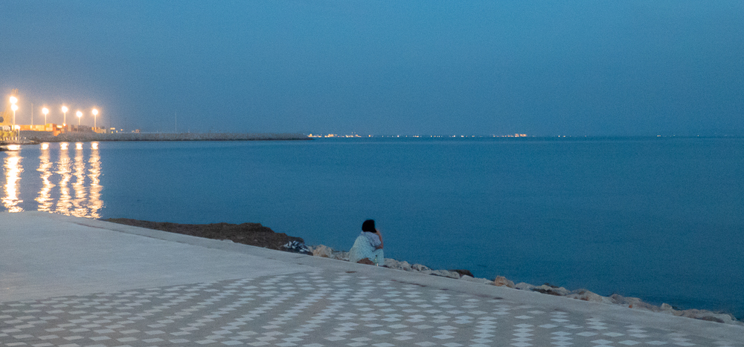

Zu den Reiseberichten

